CF GRAU SUPERIOR
Disseny d’Interfícies Web

UD3. CSS bàsic

Professora: Andrea Lluch Cruz

Índex
1. Activitats 2
1.1. Activitats proposades 2
1.2. Activitats de reforç 4
1.3. Activitats d’ampliació 6
1.4. Rúbrica d’avaluació 6

1. Activitats

1.1. Activitats proposades
Projecte individual
Al llarg de la unitat 3 donarem estil al projecte HTML creat en la unitat 2. Una vegada realitzades totes les activitats proposades, comprimeix els arxius en un fitxer .zip o .rar i fes el lliurament en la plataforma Moodle. A més, també cal publicar el projecte en Github.
Secció 2

- Activitat 1 A partir del projecte web HTML creat en la unitat 2 realitza les següents activitats:
  - Afig una carpeta anomenada “css” dins de la carpeta “assets”.
  - Enllaça en el document index.html una fulla d'estil externa “style.css” i situa-la en la carpeta “css”.
Secció 3
- Activitat 2 Utilitza el selector universal per a assegurar-te que tot element tinga un marge intern i extern de 0 pixels. D'aquesta manera es proveirà de consistència al disseny.
Secció 4
- Activitat 3 Utilitza com a unitat de mesura el em per a indicar la grandària dels textos de la teua pàgina web.
Secció 5
- Activitat 4 Dona-li estil al teu projecte web partint de la guia d'estil creada en la unitat 1. Defineix els colors i els fons de totes les etiquetes
Secció 6
- Activitat 5 Defineix les propietats de text de totes les etiquetes.
Secció 7
- Activitat 6 Defineix les propietats de les fonts de totes les etiquetes.

Secció 8
- Activitat 7 A partir del teu projecte HTML:
- Estableix els estils necessaris per a convertir la llista que conté l'etiqueta <nav> en un menú de botons.
- Dona-li estil a les llistes del <aside> del teu blog.
Secció 9
- Activitat 8 Estableix els següents estils per a la taula de la pàgina serveis del teu projecte HTML:
- Un títol en la part de baix.
- La cel·la s'ha d'ajustar segons el text introduït.
- La taula ha d'ocupar el 100% del seu contenidor pare.
- Utilitza la propietat “border-collapse: collapse”.
- Dona-li estil a les vores i marges de la taula.
- Centra el text.
Secció 10
- Activitat 9
- Utilitza el pseudo-element “:first-child” per a donar-li un color de fons a la primera fila de cada taula.
- Usa la pseudo-classe “:nth-child(argument)” amb l'argument “odd” i “even” per a posar el fons de les files imparelles d'un color i el de les files pareixes d'un altre color.
- Defineix les següents pseudo-classes per als estats dels enllaços del teu projecte :link, :visited, :hover, :active. Has de tindre en compte que tens enllaços en el <aside>, en el <nav>, en el <footer> i també qualsevol enllaç que es puga incloure en una entrada. Recorda utilitzar selectors descendents i combinació de selectors sempre que siga possible.

Secció 12
- Activitat 10 Segueix bones pràctiques en la creació de les teues fulles d'estil. No t'oblides de validar el teu codi i utilitzar l'extensió autoprefixer abans d'entregar el teu projecte.

Secció 14
- Activitat 11 Partint del projecte web que estàs creant al llarg del curs:
- Utilitza la propietat “position” per a fixar el teu menú en la part de dalt.
- Inclou la icona de Whatsapp perquè aparega fixa en la part inferior dreta del document web.
Secció 15
- Activitat 12 Afig un nou tipus de font en el teu projecte web mitjançant la regla @font-face.
- Inclou també una font des del repositori de Google Fonts.
- Inclou diferents icones des del repositori de Font Awesome.
Secció 16
- Activitat 13 Incorpora els estils necessaris per a maquetar el formulari del teu projecte web tenint en compte tots els elements estudiats.
- Activitat 14 Utilitza totes les propietats vistes per a maquetar els elements del teu projecte web.
Projecte grupal
- Activitat 15 En aquesta activitat continuarem amb el projecte grupal començat en la unitat 1. En aquesta iteració, s'agregaran els estils CSS al projecte creat en GitHub. Cada grup desenvoluparà una de les següents propostes en grups de 4-6 persones.

1.2. Activitats de reforç
- Realiza los ejercicios del tutorial de CSS básico de Khan Academy: es.khanacademy.org/computing/computer-programming/html-css/intro-to-css/pt/css-basics
- Crea tu propia chuleta o cheatsheet de CSS. Puedes guiarte del siguiente ejemplo: htmlcheatsheet.com/css/
- Crea una página web con todos los elementos estudiados y verifica que sigues las buenas prácticas CSS aprendidas en clase.
- Comprueba tus conocimientos mediante el siguiente test sobre CSS. eniun.com/test-conocimientos-estilos-css/
- Identifica los elementos a los que hacen referencia los siguientes selectores y comprueba tus respuestas (w3schools.com/cssref/trysel.asp)
- Crea el siguiente formulario y aplica los estilos necesarios.
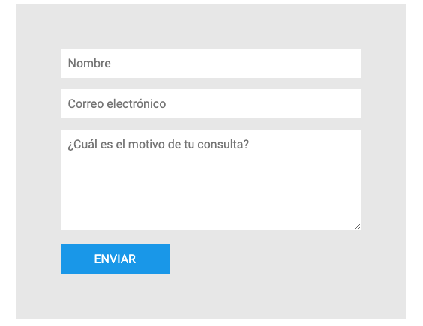
- Crea la siguiente página web.
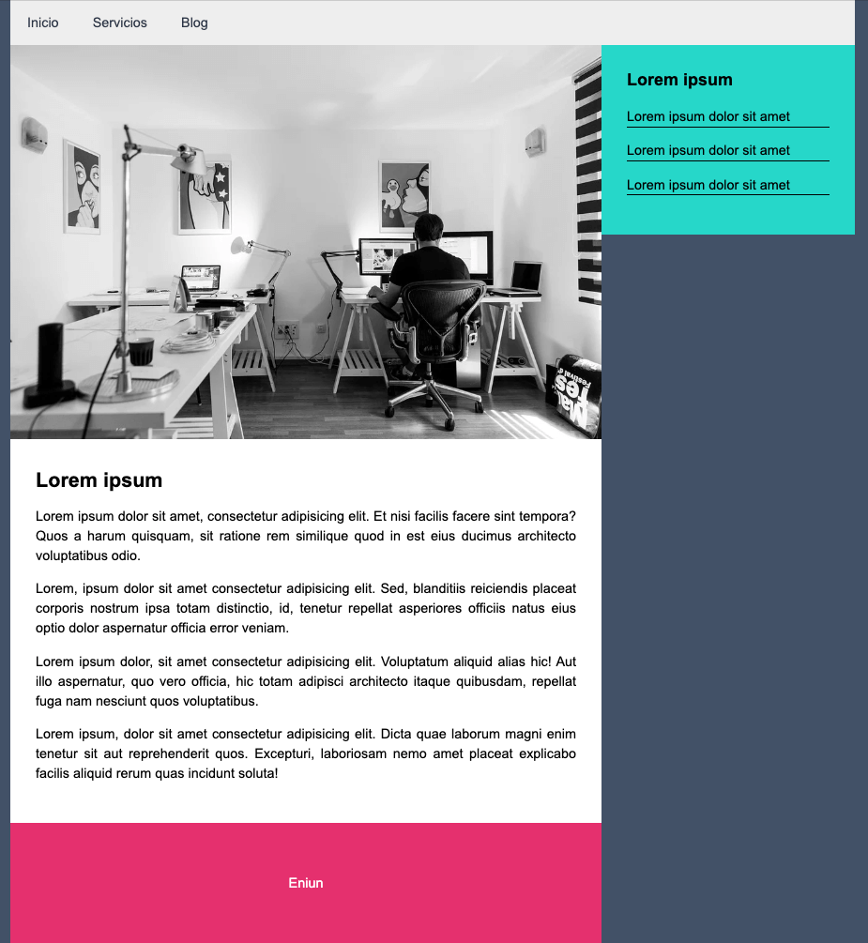
- Crea desde cero la siguiente miniatura de un producto.
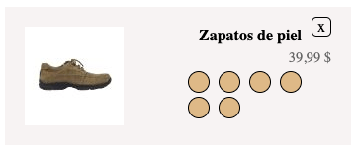

1.3. Activitats d’ampliació
- Busca información sobre las diferencias entre CSS1, CSS2 y CSS3 y realiza una tabla comparativa.
- Revisa todas las propiedades que hay en W3schools y realiza los ejercicios de aquellas que te sean desconocidas: w3schools.com/css/
- Realiza el curso gratuito de Introducción al Desarrollo Web: HTML y CSS (Parte 2) de Google Actívate: learndigital.withgoogle.com/activate/course/web-development-II
- Completa tu formación realizando los siguientes ejercicios de HTML y CSS: desarrolloweb.dlsi.ua.es/libros/html-css/ejercicios
- Sigue tu formación en posicionamiento web leyendo el libro “SEO Avanzado. Casi todo lo que sé de posicionamiento web – Maciá Domene, Fernando”.

1.4. Rúbrica d’avaluació
UD3 y UD4 . CSS bàsic i avançat
Puntuació total activitats pràctiques
Nom activitat | Puntuació | Puntuació obtinguda | Comentaris:
Activitats UD3 i Ud4 | 6
Disseny | 4
TOTAL: | 10
Alumne/a:

